نام: | 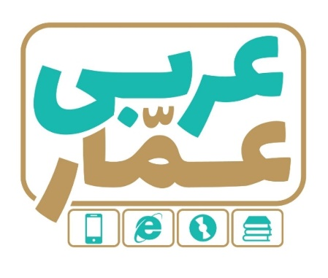 | تاریخ امتحان:
نام خانوادگی: |  | ساعت برگزاری:
نام دبیر طراح سوالات:  صادق زارعی |  | مدت زمان امتحان:
عربی هفتم
نوبت دوم

ردیف | سؤالات |  |  |  | بارم
1 | جمله های زیر را به فارسی ترجمه کنید.  الف.الدَّهرُ یَومانِ، یَومٌ لَکَ وَ یَومٌ عَلَیکَ.(الامام علي )  ب.المُسلِمُ مَن سَلِمَ النّاسُ مِن لِسانِهِ وَ یَدِهِ.  ج.فَنَظَرَتْ إلی الشَّبَکَةِ فَحَزِنَتْ وَ ذَهَبَتْ لِنَجاةِ الأسماک.  د.ذَهَبَ النَجّارُ إلی السّوقِ لِشِراءِ الوَسائلِ لِصُنعِ البَیتِ الخَشَبيِّ الجَدیدِ.  ه.الجَوُّ فی الرَّبیعِ مُعتَدِلٌ. الرَّبیعُ فَصلُ الجَمالِ وَ الحَیاةِ الجَدیدَةِ.  و. الأطفالُ حَفِظوا سورَتَینِ مِنَ القُرآنِ. |  |  |  | 5.5
۲ | ترجمه صحیح را انتخاب کنید.  1-هو ما جَمَعَ اَلاخشابَ . الف) او هیزم ها را جمع کرد . ب) او چوب ها را جمع نکرد. 2- نَحنُ کَتَبنا واجِبَنا . الف) ما تکلیفمان را نوشتیم . ب) ما تکالیف را نوشتیم . |  |  |  | 1
۳ | نام هر تصویر را کنار آن بنویسید. ( سفینة، وردة، حدیقة، رمّان) |  |  |  | 0.5
 |  | 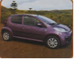 | 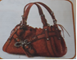
۴ | کلمات مترادف و متضاد را در کنار هم بنویسید. (بِدایَة ، خَیر ، نِهایَة ، غالیة ، أَفضَل )  .................. = .................. .................. ≠ .................. |  |  |  | 0.5
۵ | کلمات مشخص شده را به فارسی بنویسید.  لِأَنَّکَ عَمِلتَ عِندي سَنَواتٍ کَثیرَةً. .................. / .................. |  |  |  | 0.5
۶ | کدام کلمه با بقیه متفاوت است؟  الف) قَمیص فُستان جَوّال سِروال  ب) عَلَم أُخت أَخ والد
7 | در جمله زیر، زیر فعل ماضی خط بکشید.  هُوَ الّذي خَلَقَ اللَّیلَ وَ النَّهارَ وَ الشَّمسَ وَ القَمَرَ. |  |  |  | 0.25
8 | گزینه مناسب را انتخاب کنید.  الف) أَنتَ .......... الشَّجَرَةَ. صَعِدَ صَعِدتَ  ب) أنتما ..........کُتُبَ المَکتَبَةِ. جَمَعتُما جَمَعتُم  ج) المُعَلِمُ .......... صَفَهُ. دَخَلَتْ دَخَلَ |  |  |  | 0.75
9 | گزینه مناسب را با توجه به مفهوم مشخص کنید.  الف) کم عَدَدَ أَیّامُ الأُسبوعِ؟ ............. خمسة سَبعَة  ب) لُونُ الغُراب ............. الأسوَد الأبیض  ج)الشتاءُ فَصلٌ ............. حارٌ بارِدُ  د) الْیَومُ یَومَ السَّبْت وَ غَداً یَوْمُ ............. الأَحَدِ الاثنینِ |  |  |  | 1
۱۰ | درستی یا نادرستی جملات را با براساس واقعیت مشخص کنید  الف- السُّؤالُ مِفتاحُ العلمِ. ب- نحنُ فی فَصلِ الخَریف.  ج- آفَةُ العِلمِ السُّؤالُ د- الحِوار کَلامُ بینَ شَخصَینِ |  |  |  | 1
۱۱ | 1)کَیفَ حالُک؟ ........................ 2) مَن خالِقُ السَماواتَ وَ الارضِ؟ ........................  3)کَم أُسْبوعاً في الشَّهرِ؟ ........................ 4) ما هو اول الفُصولِ؟ ........................ |  |  |  | 2

موفق باشید

